НА ФИРМЕННОМ БЛАНКЕ ОРГАНИЗАЦИИ
(С УКАЗАНИЕМ РЕКВИЗИТОВ)
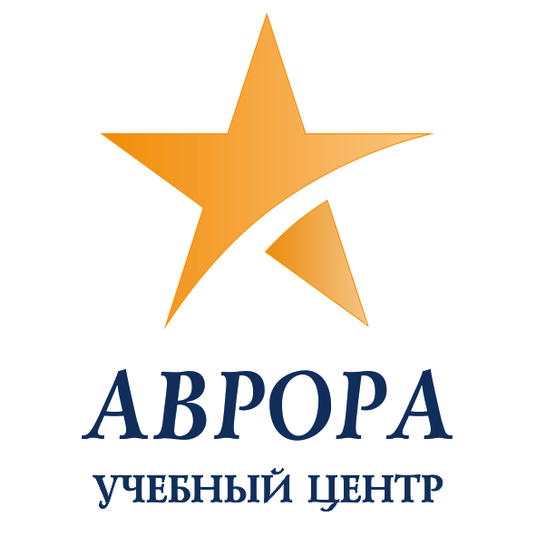 | Директору  ООО «Аврора»  Шамаровой В.Е.

Заявка на обучение

Прошу обучить по:
- Программа повышения квалификации «Обеспечение экологической безопасности руководителями и специалистами общехозяйственных систем управления» (72 часа)
- Программа повышения квалификации «Обеспечение экологической безопасности руководителями и специалистами служб и систем экологического контроля» (200 часов)
- Программа повышения квалификации «Обеспечение экологической безопасности при работах в области обращения с опасными отходами» (112 часов)
Дополнительная профессиональная программа (программа повышения квалификации) в области сбора, транспортирования, обработки, утилизации, обезвреживания, размещения отходов I-IV классов опасности (Приказ Минприроды России от 15.10.2021 № 755) (38 часов)
- Программа повышения квалификации «Организация работы по обращению с отходами I-IV класса опасности» (НПА 01.09.2022) (38 часов)
- Программа повышения квалификации «Обращение с медицинскими отходами» (72 часа)
- Профессиональная переподготовка специалиста по экологической безопасности (256 часов)
Форма обучения: дистанционно

№ п/п | Ф.И.О | Должность | Образование  (высшее, среднее профессиональное) | E-mail , телефон  (обучающегося) | Дата рождения,  СНИЛС  (обучающегося) | № программы
1
2
3

Руководитель __________________/ ФИО

М.П. печати

Согласие
на обработку персональных данных, разрешенных Субъектом персональных данных

______________________________________________________________________(Ф.И.О),
Паспорт: серия __________№ _____________
дата выдачи: _________________________________
кем выдан: ___________________________________________________________________
_____________________________________________________________________________код подразделения: ,
зарегистрированный по адресу: _________________________________________________
,
именуемый Субъект персональных данных руководствуясь ст. 10.1 Федерального закона от 27 июля 2006 г. № 152-ФЗ «О персональных данных», заявляет о согласии на обработку персональных данных операторами ООО "Аврора" и Федеральной службой по надзору в сфере образования и науки с целью своевременного внесения сведений о выданных в установленном порядке документах об образовании и (или) о квалификации в федеральную информационную систему «Федеральный реестр сведений о документах об образовании и (или) о квалификации, документах об обучении» (далее – ФИС ФРДО) в следующем порядке:
Категория персональных данных | Перечень персональных данных | Разрешение к распространению (да/нет) | Условия и запреты
Персональные данные | фамилия
Персональные данные | имя
Персональные данные | отчество (при наличии)
Персональные данные | дата рождения  (формат заполнения 01.01.1900)
Персональные данные | СНИЛС

Сведения об информационных ресурсах операторов, посредством которых будет осуществляться предоставление доступа неограниченному кругу лиц и иные действия с персональными данными субъекта персональных данных:
Информационный ресурс | Действия с персональными данными
Федеральная информационная система  «Федеральный реестр сведений о документах об образовании и (или) о квалификации, документах об обучении» | Заполнение обязательных полей в информационном ресурсе

Настоящее согласие дано на неопределенный период времени

«____»______________20 г.

Достоверность и полноту сведений, указанных в настоящем согласии, подтверждаю:

_____________________ (подпись) /___________________/(Ф.И.О.)
(Субъект персональных данных)

